Киселевский городской округ Кемеровской области
МБОУ «Основная общеобразовательная школа № 16»

Номинация «Земляки»

ПАМЯТИ СОЗДАТЕЛЮ ШКОЛЬНОГО МУЗЕЯ
Чистоедовой Светланы Сергеевны
(учебно-исследовательская работа)
ИСКРЫ ЖИВОЙ ПАМЯТИ

Выполнила: учащаяся 9 класса
школы № 16 Эргарт София
Руководитель: Мухарева Л.А.,
руководитель музея
тел. 79049697172

Киселевск, 2023 г.
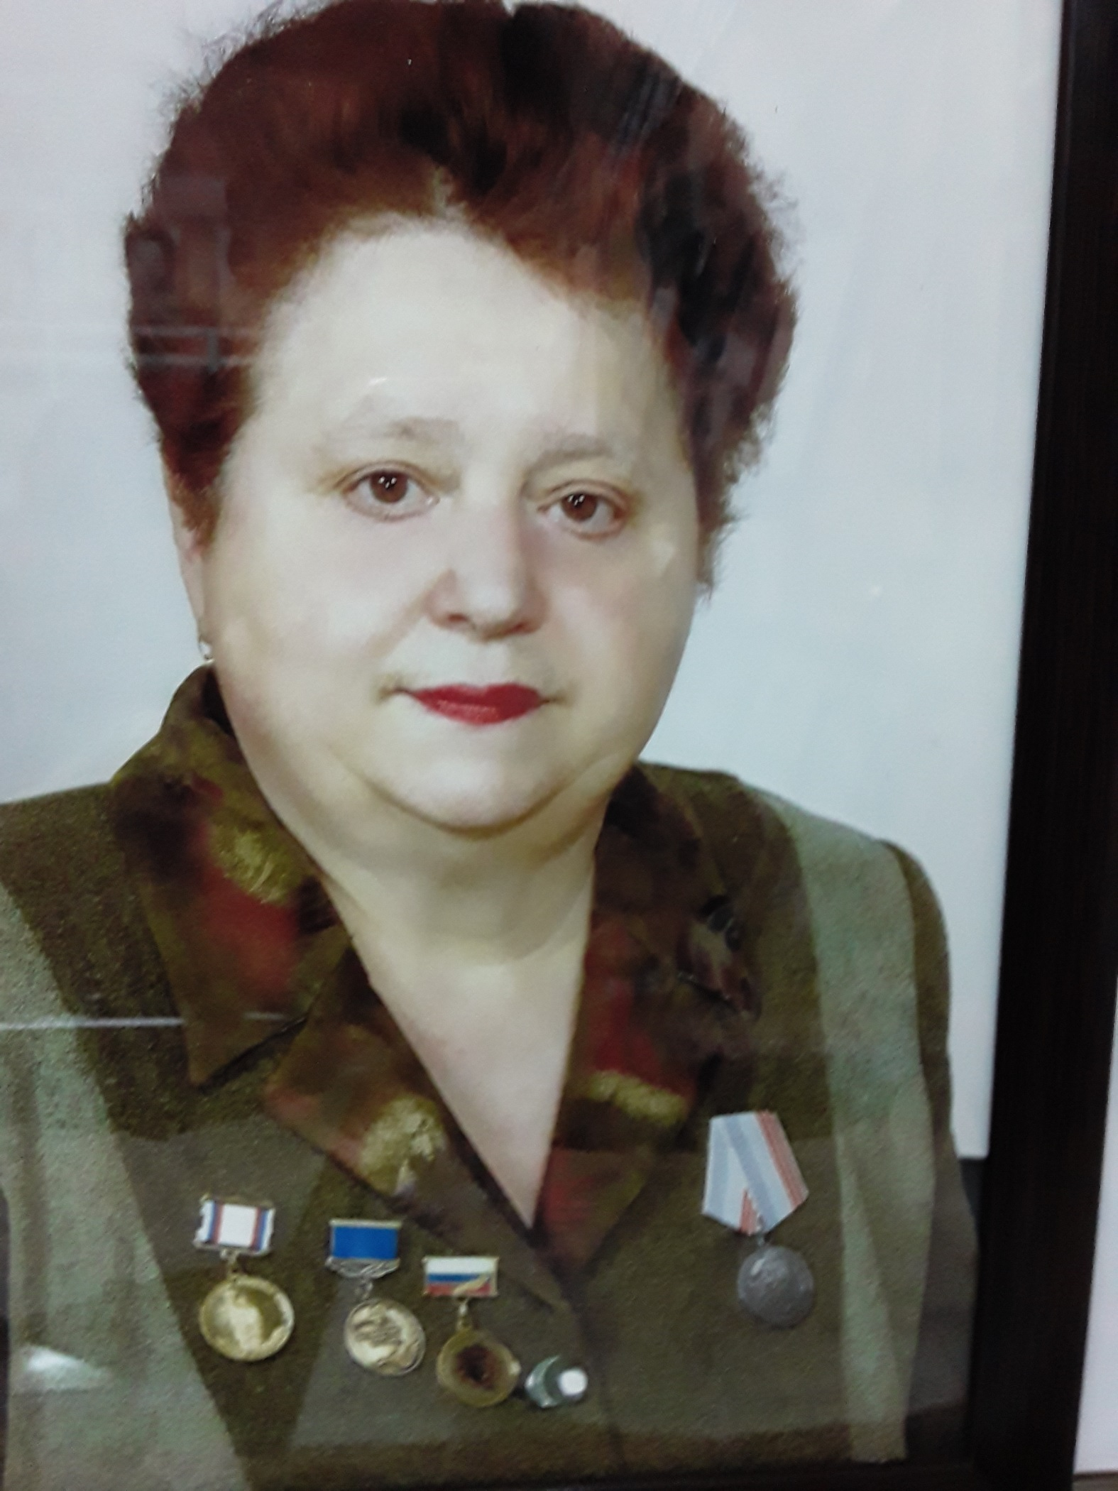

Оглавление
Введение………………………………………………………………..с. 4
- Детство, отрочество, юность………………………………………..с. 6
- У всех на виду твое имя, учитель…………………………………...с.8
- И честь высока, и ноша твоя на миру не легка…………………… с.9
Заключение……………………………………………………………...с.11
Литература……………………………………………………………...с.12
Приложения……………………………………………………………..с.13

Введение
Известно, что все начинается с учителя… Учитель стоит у порога самостоятельной жизни каждого человека. Своим примером, словом и делом он открывает перед детьми прошлое, настоящее, утверждает радость познания, учит видеть будущее человечества и своей страны, помогает постигать тайны природы, достижения культуры и вершины человеческой мысли, познавать жизнь и найти свое место в ней.
Слово «педагог» греческого происхождения, оно означает «детоводитель». Древний смысл слова в условиях современности заполнен новым содержанием: педагог вводит подрастающее поколение в XXI век — эпоху культурного перерождения и творчества...
Как сказал Лихачев Д.С.: «Учительство — это искусство, труд не менее творческий, чем труд писателя или композитора, но более тяжелый и ответственный. Учитель обращается к душе человеческой не через музыку, как композитор, не с помощью красок, как художник, а впрямую. Воспитывает личностью своей, своими знаниями и любовью, своим отношением к миру»[ 3, с.15].
Чтобы понять все или хотя бы самое главное об учителе и его профессиональной деятельности, нужно видеть его работу, отношение к ней.
Учитель осуществляет связь времен между прошлым, настоящим и будущим; между старшими и младшими поколениями, способствует воспитанию, образованию и развитию человека, совершенствованию культуры общества.
В современном обществе это одна из массовых, важных и необходимых профессий. Трудом учителя создается величайшая ценность на земле — Человек. Ни одна профессия не дает такого разностороннего развития, как профессия учителя. Учитель продолжает себя в своих учениках, он продолжает жить и совершенствоваться вместе с ними. Учитель отвечает за жизнь ребенка, постоянно заботится о его развитии. Общаясь с детьми и воспитывая их, он отдает каждому частицу своей души и сердца.
Данная работа актуальна и обусловлена тем, что лишь одна профессия есть на земле, без которой не может обойтись общество – это учитель. В Год учителя и наставника мы посвящаем Чистоедовой Светлане Сергеевне.
Цель данной работы – изучить жизнь и педагогическую деятельность Чистоедовой С.С.
Задачи: 1. Собрать информацию о жизни и трудовой деятельности учителя, её общественной работе.
2. Изучить и систематизировать документы, фотографии из семейного и школьного архивов.
Объект – история жизни и педагогической деятельности Чистоедовой С.С.
Методы исследования:
- структурированное интервью с директором школы № 16 Ивановой И.Н.;
- анализ документов, фотографий, статьи газет и журналов.
Гипотеза: на самом ли деле педагог может увлечь своей работой молодое поколение?
Практическая значимость: данная исследовательская работа может быть использована на классных часах, уроках Памяти, во время экскурсии в музее.
Как отмечает известный современный педагог Виталий Александрович Сластёнин, своеобразие педагогической профессии заключается в том, что она по своей природе носит гуманистический, творческий и коллективный характер. В своих трудах он изложил современные видения на педагога XXI века и его инновационного, творческого характера деятельности [ 5, с.78 ].

Детство, отрочество, юность…
Светлана Сергеевна Чистоедова. Учитель, бывший руководитель школьного «Отличного музея» имени первого директора школы Филиппенко Епифана Кирыча.
Светлана Сергеевна родилась 14 марта 1950 года. Мама, Савенкова Мария Николаевна, скромная труженица, родившая и воспитавшая пятерых детей. Её хватало на всё: и на заботу о семье, и на работу на железной дороге. Отец, Савенков Сергей Николаевич, участник Великой Отечественной войны, был в рядах Вооружённых Сил с 1942 года по 1947. Начинал с рядового солдата и дослужился до офицера контрразведки.
Сергей Николаевич служил в знаменитом подразделении «Смерш» - «Смерть шпионам», как говорили в народе. По долгу своей службы он много бывал за границей: в Германии, Чехословакии, Австрии. Награжден многочисленными медалями и орденами Отечественной войны 1 и 2 степени. После войны Сергей Николаевич работал ФЗУ (фабрично-заводском училище) поселка Афонино замполитом. После рождения дочери, он руководил клубом «Шахтер».
Сергей Николаевич окончил Ленинградскую высшую школу профсоюзного движения, многие годы проводил политзанятия, нес в массы решения партии и правительства. За достигнутые успехи был делегирован на съезд работников культуры в Москву (в Колонный зал Дома Союзов).
Маленькая Света начала свою школьную жизнь с шестилетнего возраста. Восемь лет училась в школе № 16. Девятый и десятый классы она окончила в школе № 35. Училась она всегда хорошо. Была очень активная, ответственная пионеркой, затем комсомолкой не только в школе, но и в семье.
В доме Савенковых всегда было много книг, были учебники по философии и политэкономии. С её отцом дружили известные в городе люди, такие, как участник Великой Отечественной войны директор школы № 16 Черепанов Федор Федорович Черепанов.
В школе №16 всегда на высоте было туристическое движение. При директоре Хохлове Н.В. ученики несколько раз побывали на Запсибе. Ездили не только посмотреть, но и мечтали там поработать.
Весной 1960 года Светлана Сергеевна заканчивала 4-ый класс. Она помнит, как на линейке вся школа провожала комсомольцев-выпускников на главную стройку пятилетки – на строительство Запсиба. Маленькую девочку Свету переполняло чувство гордости за ребят и большое желание быстрее повзрослеть.
В 1964 году городской Совет туристов Киселёвска дал каждой школе задание: побывать на строящемся объекте и собрать краеведческий материал. Был выбран маршрут на Горную Шорию через Запсиб. Цель поездки – поработать 3 дня на стройке, познакомиться с комсомольско-молодёжными бригадами будущего гиганта металлургии. Плохо работать нельзя было. Ведь все вокруг работали с таким энтузиазмом, трудились на совесть. Собранный поисковый материал о Запсибе был сохранён в музее школы. Светлана Сергеевна вспоминала уроки патриотизма, которые проводили они, - комсомольцы школ №16 и №35.
Весной 1978 года во Дворце угольщиков горком партии и горком комсомола собрали учеников выпускных классов города и выступили с призывом «Стройкам города – ударный труд молодёжи!». Светлана Сергеевна об этом узнала из газеты «В бой за уголь» за 22 ноября 1978 года. Она увидела фотоснимок, на котором светились глаза стройотрядовцев её родной 35-ой школы. Первым объектом стройотряда «Яростный» было здание музыкальной школы на Северном поселке . «Если не мы, то кто же?» - таков был девиз ребят. С большой гордостью говорила Светлана Сергеевна о том, что комсомольцы района Афонино, не остались в стороне от больших дел. Они оставили добрый след в истории города, Кузбасса, комсомола.
После окончания школы, Светлана не сразу поступила учиться дальше. Год она сидела с маленькой сестренкой, так как родители работали, а она была старшей в семье. Через год после окончания школы Светлана Сергеевна поступила в Киселевское педагогическое училище на отделение учитель начальных классов [Приложение 1.].
Обучаясь в педагогическом училище, Светлана Сергеевна зарекомендовала себя как трудолюбивая и талантливая студентка. Классный руководитель Павлова Клара Прокопьевна сразу разглядела в ней грамотного и талантливого педагога, всегда советовала ей после окончания педучилища поступать на филологический факультет вуза.
У всех на виду твое имя, учитель!
В 1969 году она получила направление в Плотниковскую восьмилетнюю школу Крапивинского района учителем начальных классов. Затем в 1971 году стала работать учителем русского языка и литературы. Молодая учительница с первых дней работы показала себя грамотным специалистом и активной общественницей, которую сразу полюбили и дети, и взрослые. О ней уже в первый год работы в деревне писала местная пресса. В статье газеты «Заветы Ленина» написано: «Светлана Сергеевна Савенкова – хорошая учительница. В её работе успешно сочетаются молодость характера и зрелость педагогического опыта. Большая, самая различная внеклассная работа способствует успешному уроку». В октябре месяце она организовала и провела Праздник урожая, на котором её ученики представили на суд зрителей овощи – великаны, выращенные своими руками.
Проработав год, перевелась в детский сад № 15 города Киселевска воспитателем. В 1984 году стала заведующей данного учреждения и проработала до 1986 года. По настоянию директора школы № 35 Хохлова Николая Васильевича, который постоянно говорил своей выпускнице, что детский сад – это не её уровень деятельности и в 1987 году Светлана Сергеевна перешла на работу в школу № 35 учителем начальных классов, и одновременно вела уроки русского языка и литературы.
Помимо педагогической деятельности она занималась просветительской работой в районе кирпичного завода, в ведомстве которого находилось данное учреждение, была секретарем партийной организации Афонинского кирпичного завода города Киселёвска, а в те годы это предприятие было одним из градообразующих.
Партийная организация кирпичного завода, руководимая Светланой Сергеевной, всегда была в числе лучших, а агитплощадка в районе Афонино за организацию работы которой отвечала парторг Савенкова – Чистоедова, неизменно была призером городских смотров – конкурсов [Приложение 2].
Светлана Сергеевна как парторг предприятия пользовалась большим авторитетом у его руководителя Шперлинга Валентина Ивановича, впоследствии председателя исполкома городского Совета. В настоящее время Валентин Иванович проживает в городе Арзамасе, но с Киселевском поддерживает тесную связь. Приехав на юбилей города в 2006 году, он встретился и со Светланой Сергеевной, и подарил ей свою книгу с автографом.
И честь высока, и ноша твоя на миру не легка
В 2006 году она переводится педагогом дополнительного образования в Дом детского и юношеского туризма, экскурсий. Стала руководить работой школьного музея школы № 35. Данный музей до 2005 года был комнатой боевой славы. В 2005 году, к 60-летию Победы, она получила статус музея и свидетельство № 10229 от 28 марта 2005 года из Москвы. А 26 марта 2008 года решением Киселевского городского Совета народных депутатов музею присвоено имя контр-адмирала Валентина Дмитриевича Рычкова, Почетного гражданина города Киселёвска.
Светлана Сергеевна организовала работу поисковых групп, экскурсоводов, проводила различные мероприятия, участвовала вместе с детьми в смотрах-конкурсах городских, областных, всероссийских.
В 2011 году музей получил звание «Отличный музей» боевой славы киселевчан и моряков Балтийского флота имени В.Д.Рычкова[Приложение 3].
С 2013 года она стала работать в МБОУ «ООШ № 16» руководителем школьного музея «Искры живой памяти» имени первого директора школы Епифана Кирыча Филиппенко. Школа – ровесница города, ей сейчас 87 лет. Все эти годы нашли своё отражение в школьном музее. Особое внимание уделено выпускникам, чья молодость связана со школой и комсомольской организацией.
Светлана Сергеевна имела большой опыт работы в школьном музее. Под её руководством на высоком уровне велись исследовательская, поисковая работы: здесь собраны уникальные документы, медали, фотографии, экспонаты. Ей было интересно работать в своей родной школе, она хорошо знала людей, проживающих в районе, могла свободно с ними общаться, приглашала на встречу со школьниками. Очень тесная связь была с Советом ветеранов комсомола, ко дню рождения комсомола в музее были проведены мероприятия из цикла «Золотые строки ВЛКСМ».
За большой вклад и в связи с восьмидесятилетием школы и музея, Совет Кемеровского регионального общественного движения «Ветераны комсомола» наградил Чистоедову С.С. медалью «За верность традициям ВЛКСМ».
Светлана Сергеевна жила ради детей, работала не покладая рук, учила жизни, беседовала и организовывала встречи с ветеранами Великой Отечественной войны, тружениками тыла, делегатом ХVI съезда ВЛКСМ, ветераном шахтерского труда Антоновым Юрием Николаевичем, бывшим редактором городской газеты «В бой за уголь» Федановым Василием Степановичем [Приложение 4 ].
За свой добросовестный труд и достигнутые успехи в профессиональной деятельности Светлана Сергеевна была отмечена наградами: Почетными грамотами, дипломами и благодарностями. В 2010 году ей вручили свидетельство о занесении на стенд Почета «Гордость и Слава» города Киселёвска [Приложение 5].
В 2019 году после тяжелой болезни не стало Чистоедовой Светланы Сергеевны, но память об этом замечательном человеке в сердцах её выпускников, родителей и коллег.

Заключение
Педагогическая профессия сложна и увлекательна. Огромна общественная значимость труда преподавателя, поскольку в его руках судьбы поколений – будущее общества. Но эта профессия представляет большие возможности для творческой деятельности, является для человека, ее избравшего, источником постоянного роста и совершенствования. В то же время профессия учителя требует отличных знаний преподаваемого предмета, педагогики, психологии. Ведь его ум, знания, поступки постоянно подвергаются критическому анализу учеников, родителей, окружающих людей.
Чистоедова Светлана Сергеевна была авторитетом для ребят, они её понимали с полуслова. Своим трудолюбием, отношением к делу она показывала пример всем и никто не мог не сделать то, о чем просила педагог. Каждый учитель, несмотря на все сложности и трудности своей работы, любит своих учеников и старается научить их быть успешными и счастливыми в жизни. Так и Светлана Сергеевна оставила свой след в истории школы, в которой она училась, и в музее. Активистами музея была организована экспозиция, посвященная ей [Приложение 6].
Поставленная гипотеза, считаем подтверждена.

Литература:
- Агеев Н.К. Киселёвск – город шахтёров и машиностроителей. Киселевск, 1972.
- Выступец Н.П. Школьный музей – особая образовательная среда.// Директор школы.-2008.- № 5.
- Лихачев Д.С. Мысли об учительстве. Ж. Сибирский учитель. 2013.-№3.
- Семейный архив Чистоедовой С.С.
- Сластенин В.А. Педагогика. Учеб.пособие для студентов высш.педаг.учеб.заведений. Москва.: Изд. центр «Академия». 2992.
- Туманов В.Е. Школьный музей: методическое пособие. Москва: ЦДЮТиК, 2003.
- Фонд школьного музея.
- Шамаева Т.Ф. Киселёвск в моей судьбе. Киселевск, 2005.

Приложение 1.

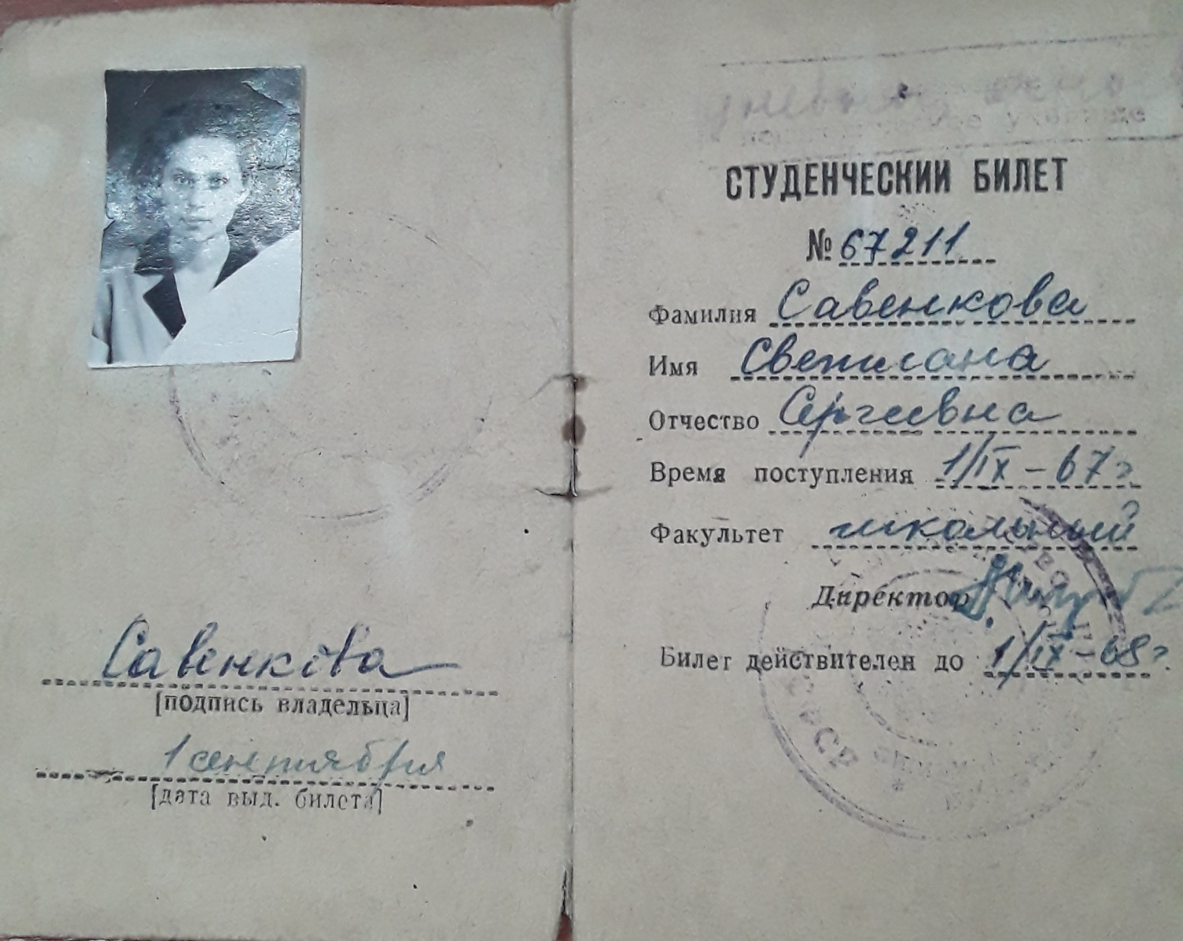

Приложение 2.
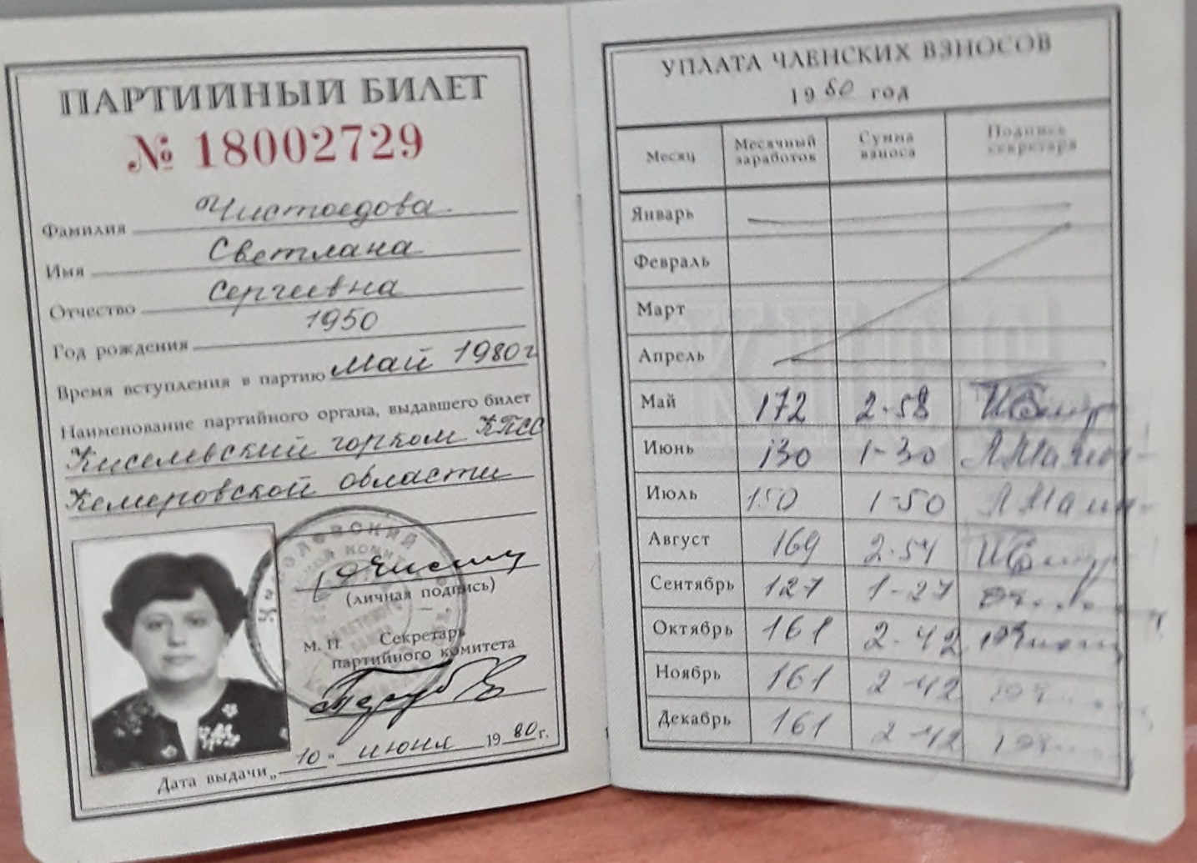

Приложение 3.

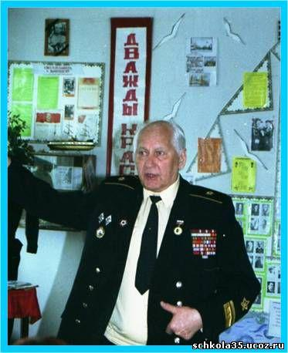

Выступление в школьном музее контр-адмирала Рычкова В.Д.

Приложение 4.
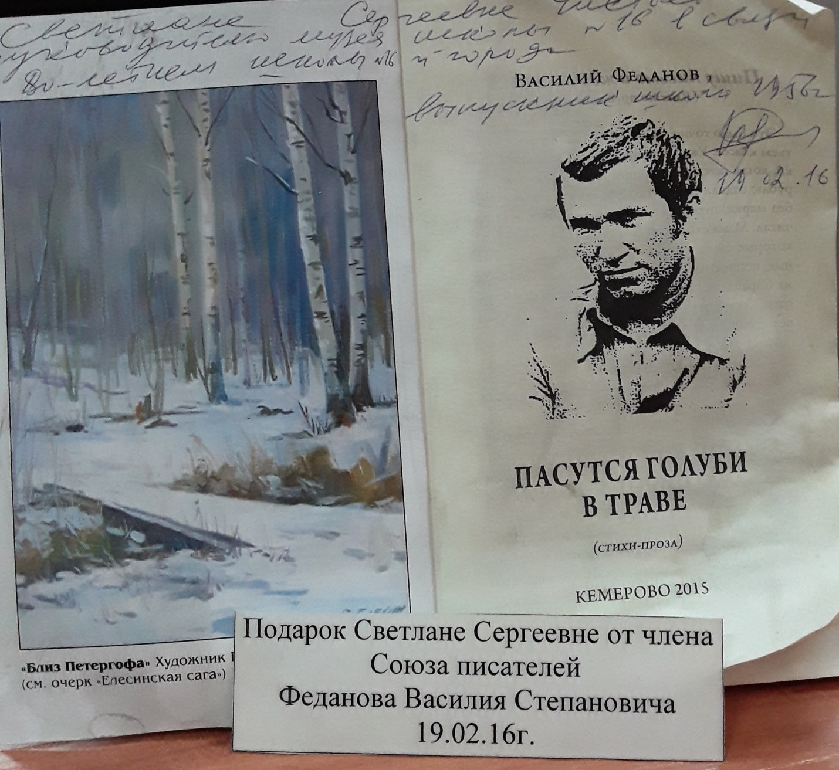

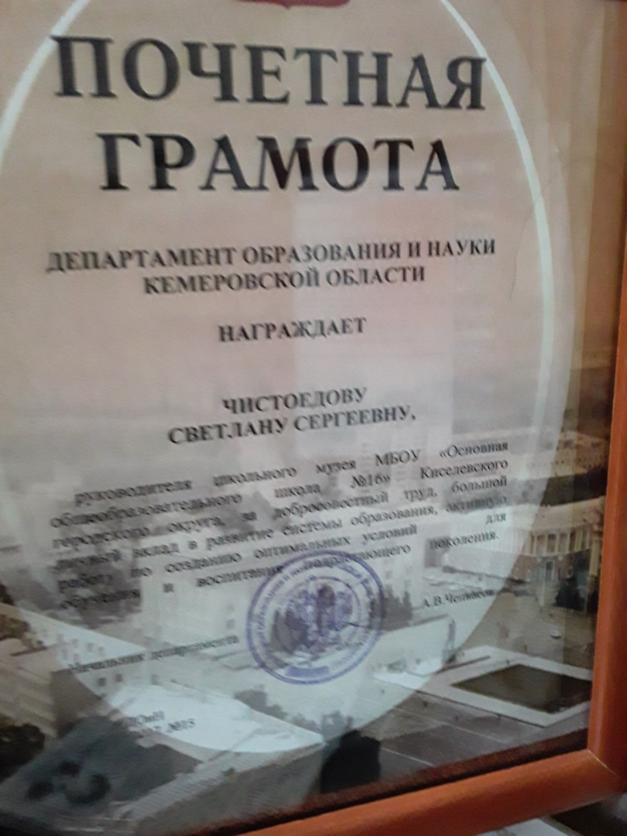
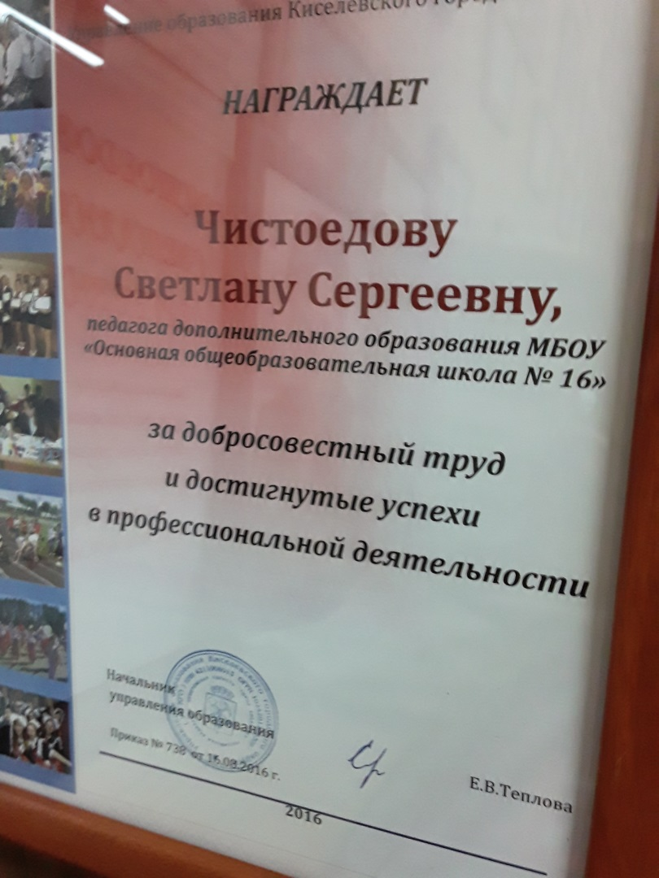
Приложение 5.
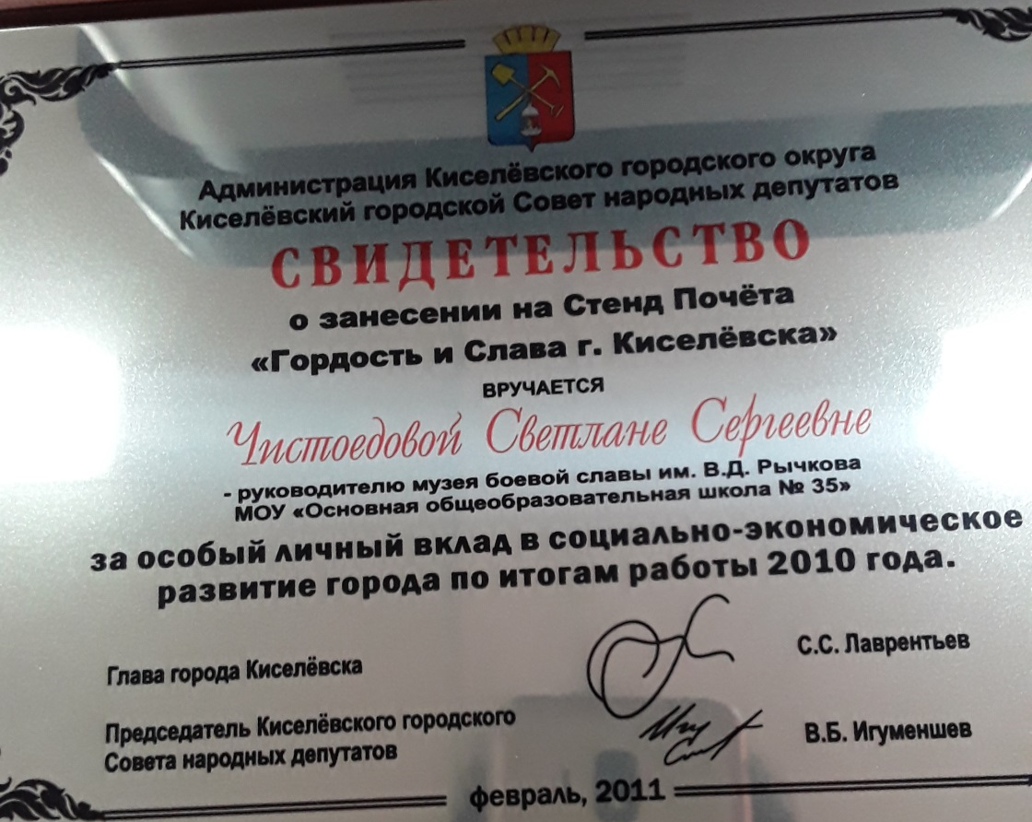

Приложение 5.
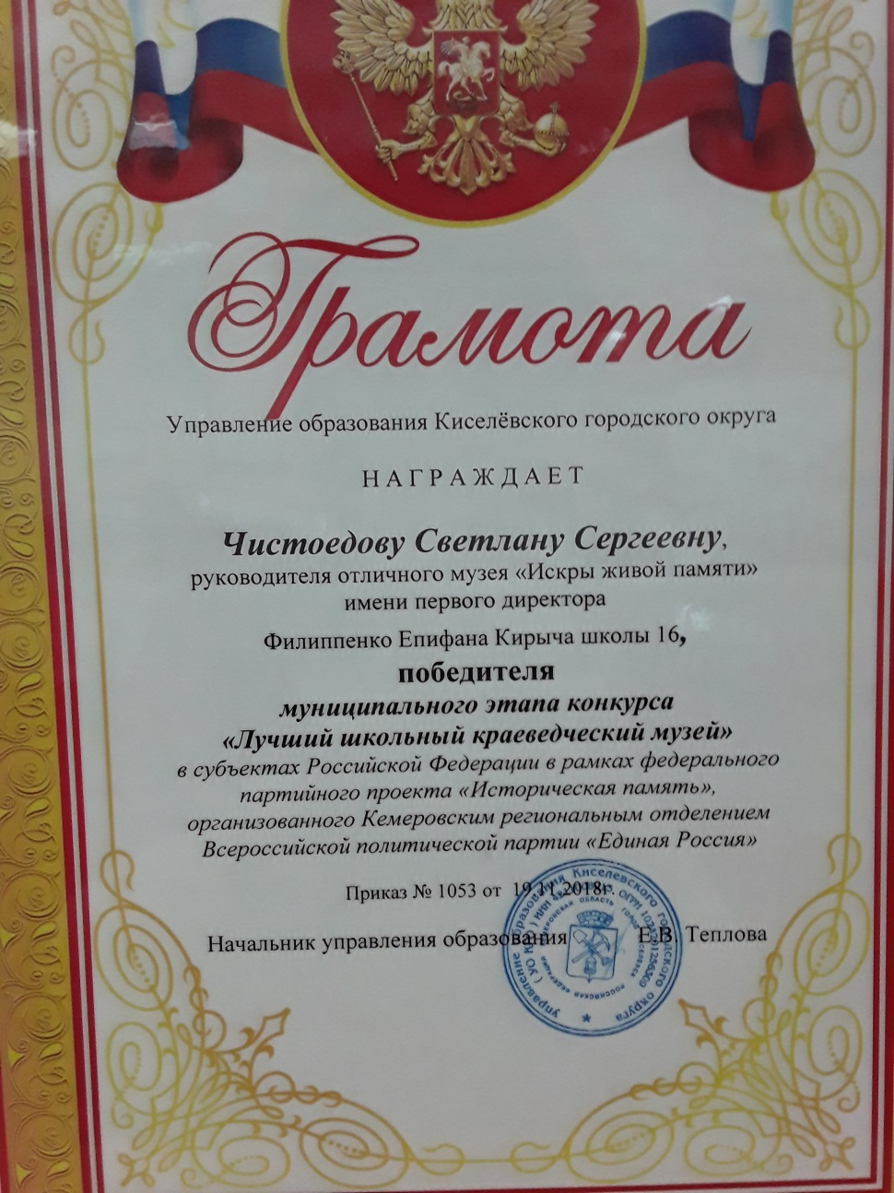

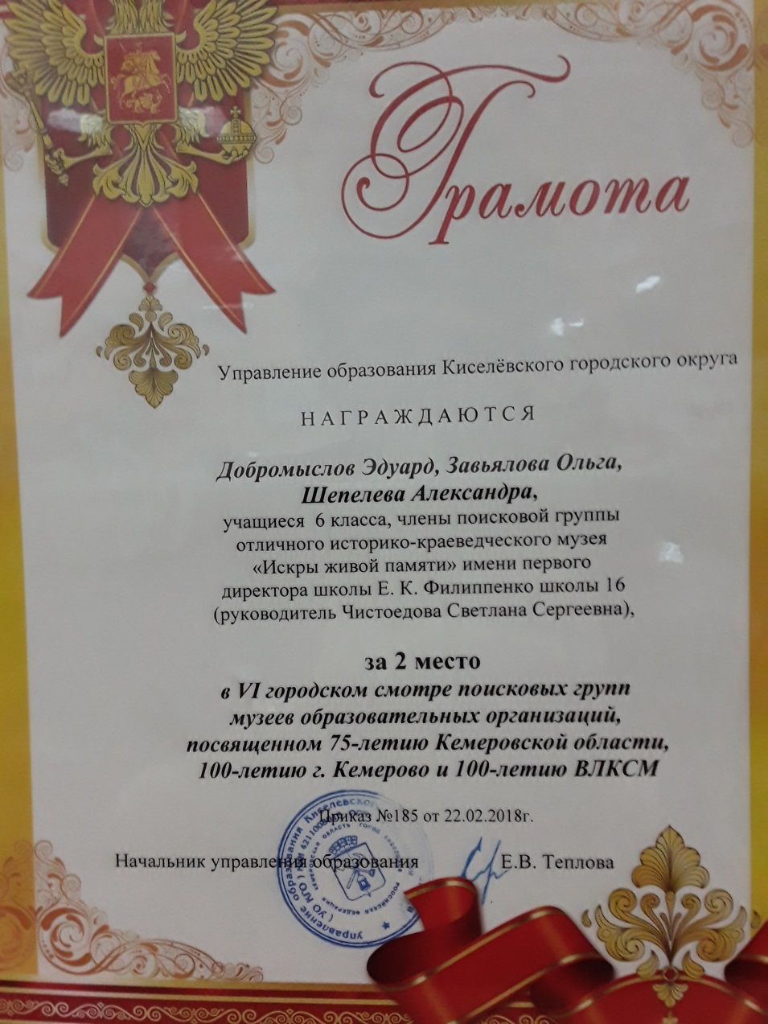

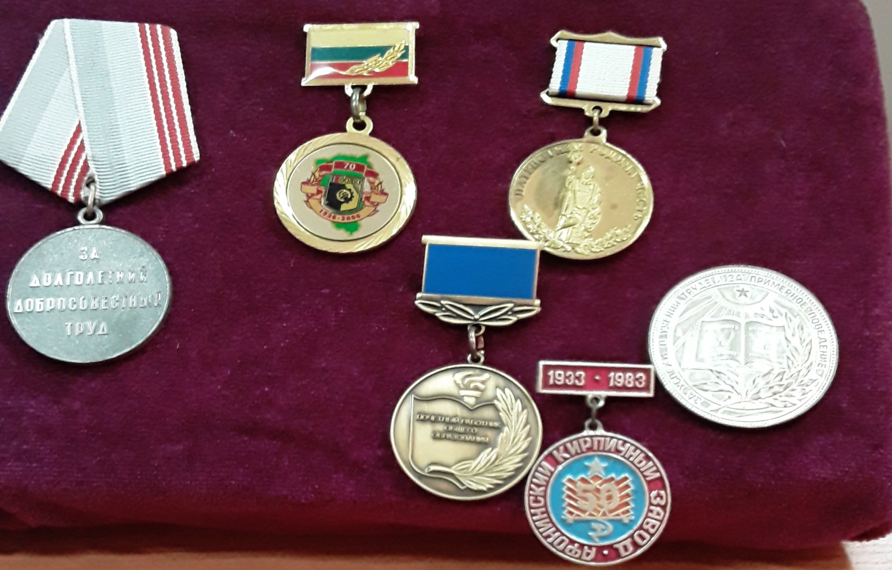
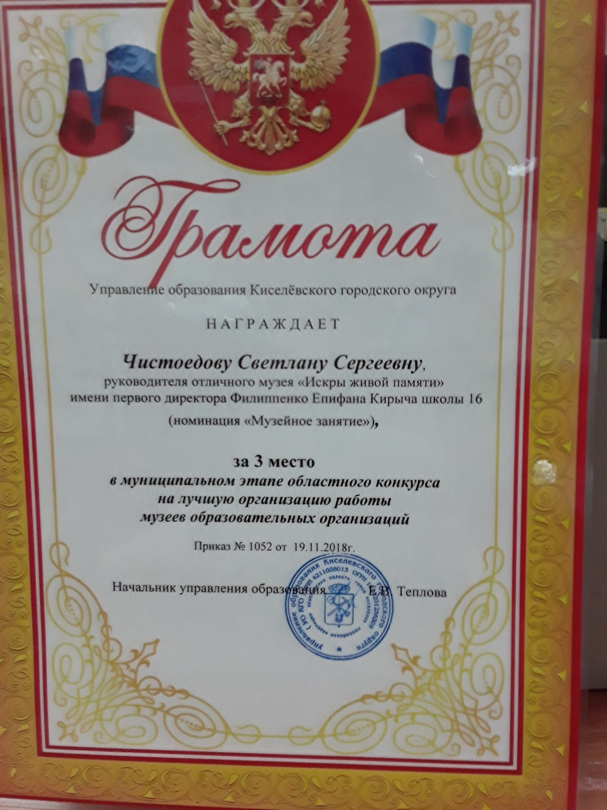
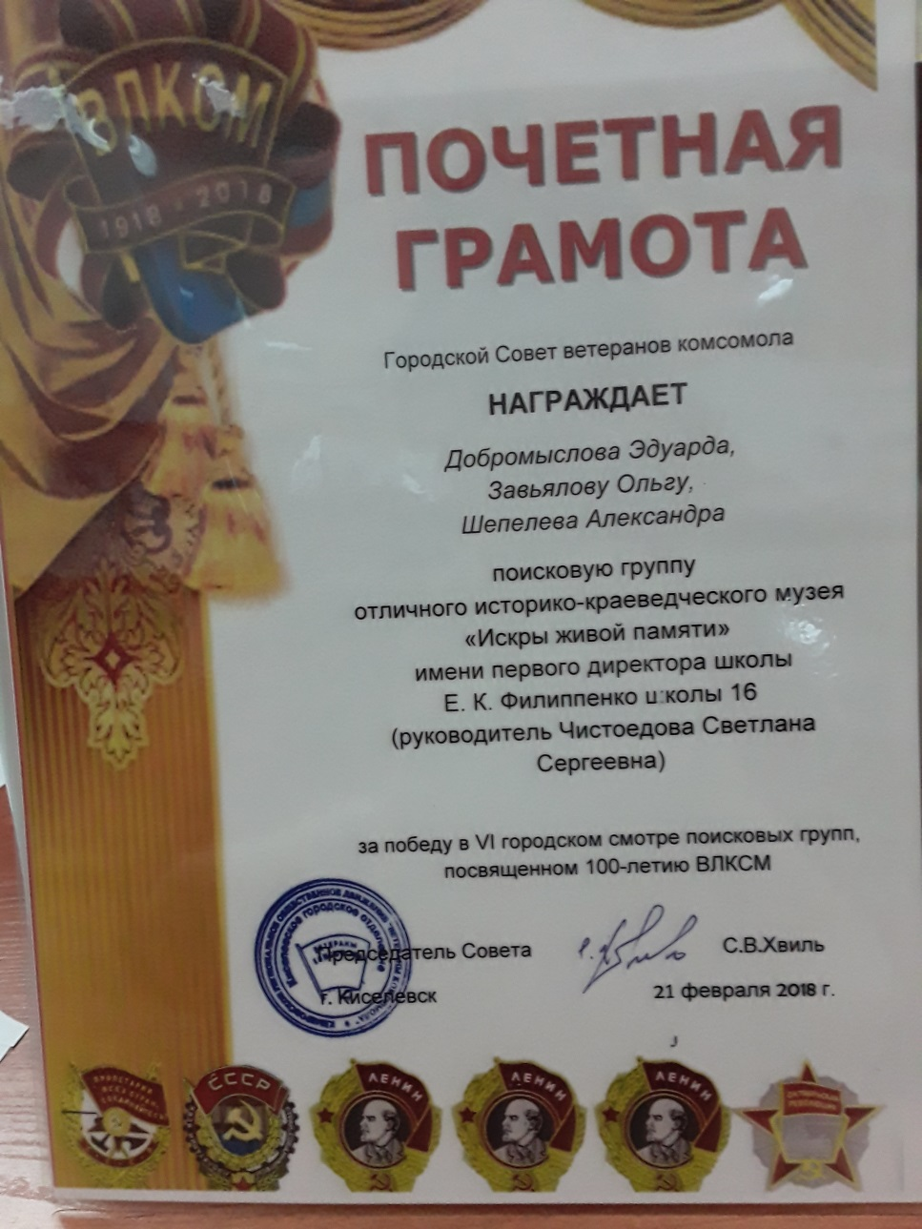
Приложение 6.

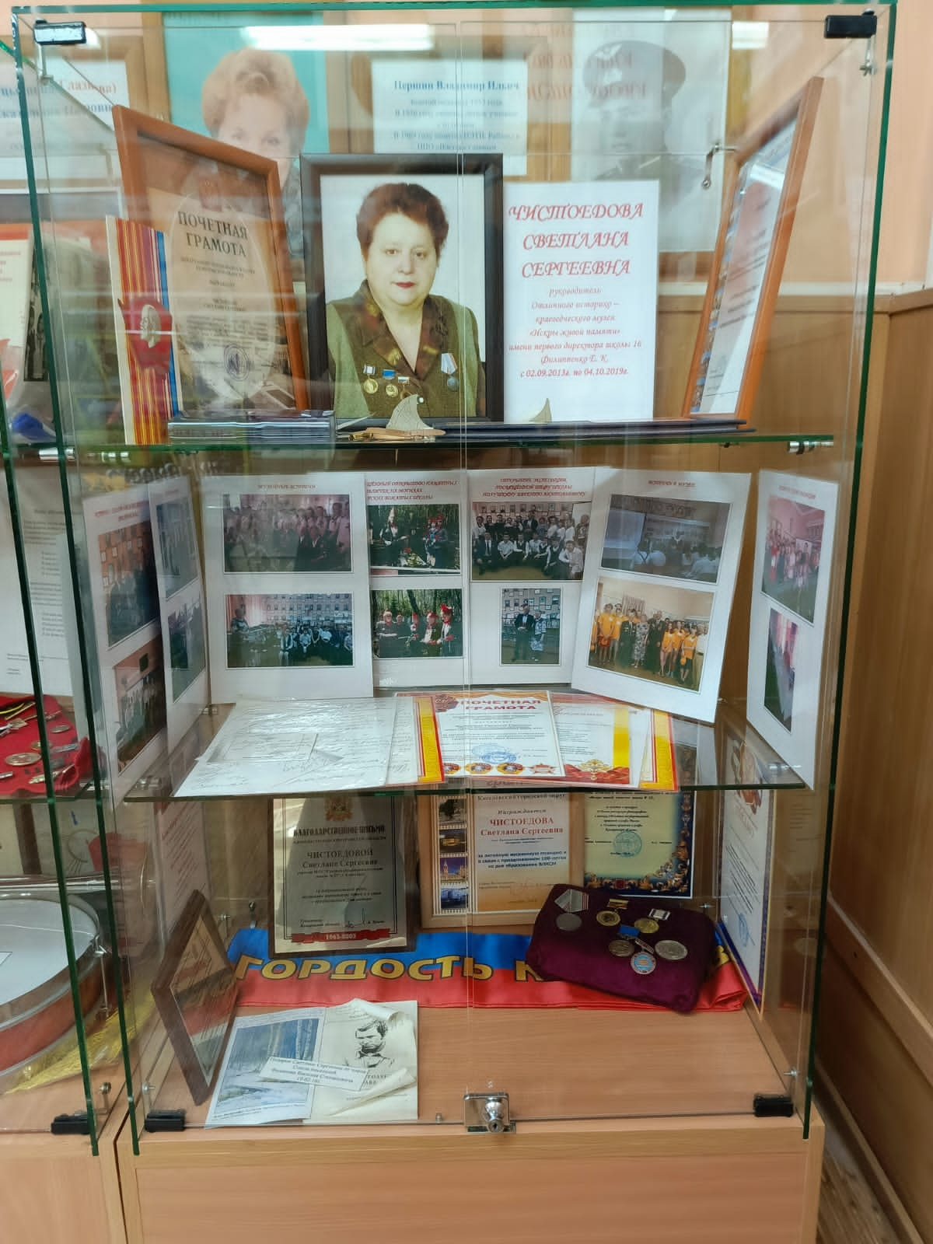

Экспозиция, посвященная бывшему руководителю музея
Чистоедовой С.С.

